# 大概念视角下的单元整体教学

刘徽 [大概念教学](javascript:void(0);)

节选文章《“大概念”视角下的单元整体教学构型——兼论素养导向的课堂变革》

**作者丨**刘徽，浙江大学教育学院副教授

**摘要:**

在工业时代向信息时代转型的背景下，素养导向的课堂变革应时而生。素养导向的课堂变革之根本在于转变教学目标，通过从教授专家结论转向培养专家思维，提升学生解决真实性问题的素养。“大概念”是将素养落实到具体教学中的锚点，是指反映专家思维方式的概念、观念或论题，具有生活价值。理解大概念有助于达成高通路迁移，形成具体与抽象交错的复杂认知结构，不仅可以打通跨学段、跨学科的学习，而且能解决学校教育和真实世界相阻隔的问题。围绕大概念的单元整体教学由目标设计、评价设计和过程设计三个关键步骤构成。推进单元整体教学要结合宏观和微观两种思维方式确定目标，在校准“学习性评价”和“学习的评价”的同时强调“学习式评价”，并以基本问题为主线贯穿“准备→建构→应用”的学习过程，引导学生持续思考。

**关键词：**大概念/单元整体教学/专家思维/课堂转型





**“大概念”：理解的锚点**

**(一)“大概念”是理解的核心**

 “理解”要形成包含具体与抽象互动的复杂认知结构的关键在于抽象“大概念”的建立。大概念是奥苏贝尔(Ausubel，D.P.)所说的上位观念的一种重要形式，“新近产生的知识急剧膨胀，要求我们精心选择‘大概念’”[13]。大概念能成为认知结构中重要的关联点，不断吸纳、组织信息。因此，大概念是专家思维的典型特征，“专家的知识是通过大概念来组织的，反映专家对学科的理解深度”[14]。脑科学的研究也证明了大概念的重要性，“脑处理的不是分散的信息而是概念，这些概念处在认知机制的中心”。[15]

事实上，有许多学者都提到过大概念的重要性，只不过措辞有所不同，比如杜威就提过“概念”对迁移的重要性。迁移的实现在一定程度上就是依托概念的不断生成，当我们面对未知时，它是我们可以赖以思考的已知，而每一次探索未知，都会有新的概念生成，换言之，没有概念生成，就不能获得迁移。[16]又如布鲁纳提及的“一般观念”(general idea)，他说学习为将来服务有两种方式，一种是“特殊迁移”，就是对未来直接有用的知识和技能，比如认字和计算。但特殊迁移是非常有限的，大部分是“非特殊迁移”，而非特殊迁移依靠的就是“一般观念”[17]，这里的一般观念包括“基本概念和原理”。此外，类似的表述还有怀特海(Whitehead，A.N.)的“观念结构”(structure of ideas)[18]，珀金斯的“全局性理解”(big understandings)[19]，菲德尔(Fadel，C.)等的“元概念”(meta-concept)[20]，等等。

学者们用各种隐喻体现大概念的核心位置和关键作用，如威金斯等提到的“锚点”，“大概念既是各种条理清晰的关系的核心，又是使事实更容易理解和有用的一个概念锚点”[21]。除了锚点，威金斯等还把大概念比作为车辖，有了车辖，车轮等零部件才能组装起来，否则只能散落一地、毫无用处。[22]除此之外，还有魔术贴[23]、衣架[24]、透镜[25]、建筑材料[26]等大概念隐喻。

**(二)何为“大概念”**

“大概念”可以被界定为反映专家思维方式的概念、观念或论题，它具有生活价值。和大概念配套的动词是“理解”，要正确理解大概念，就要理解大概念的“大”和“概念”。

1.理解大概念的“大”：具有生活价值

首先，理解“大”。很多人会将大概念理解为学科的基础概念或重要概念。但威金斯等特别指出，大概念的“大”的内涵不是“庞大”，也不是指“基础”，而是“核心”。[27]这里所谓的核心指的是“高位”或“上位”，具有很强的迁移价值。但我们很容易将大概念的理解囿限于学校教育的范围之内，认为所谓的大概念，就是学科的重要概念，可以联结学科内的概念，达成学科内知识的融会贯通。但如前所述，今天的教育要关注学生未来所要面对的真实世界，因此，大概念的迁移价值更体现在走出学校之后。因为从迁移的角度来看，如果只是“系统”地学习了书本知识，那么当学生离开学校后，“系统学习”的知识就很有可能被“系统忘记”。因此，大概念不仅要打通学科内和学科间的学习，还要打通学校教育与现实世界的路径。

哈伦(Harlen，W.)等学者以适用范围的不同区分了大概念和小概念，比如“蚯蚓能很好地适应在泥土中生活”就是小概念，与此对应的大概念是适用范围更广的“生物体需要经过很长时期的进化形成在特定条件下的功能”[28]。但“适用范围的大小”这一说法相对比较含糊，珀金斯提出的“生活价值”(lifeworthy)这一概念更明确地体现了“大”意味着与未来的真实生活相关联的内涵，“对学习者的生活有意义的知识才可能具有长久的生命力”[29]。其中的理由也很简单，正因为有生活价值，大概念才有机会在日常生活的具体情境中不断地被运用，而每一次的具体运用都在提升它的可迁移性。小概念则因为很少有机会在现实世界中运用，慢慢就被人遗忘。只有当小概念能与上位的大概念进行对接，它才能处在联结中，并随着大概念的运用被不断激活。因此，大概念和小概念的区分标准在于“生活价值”。(见图1)

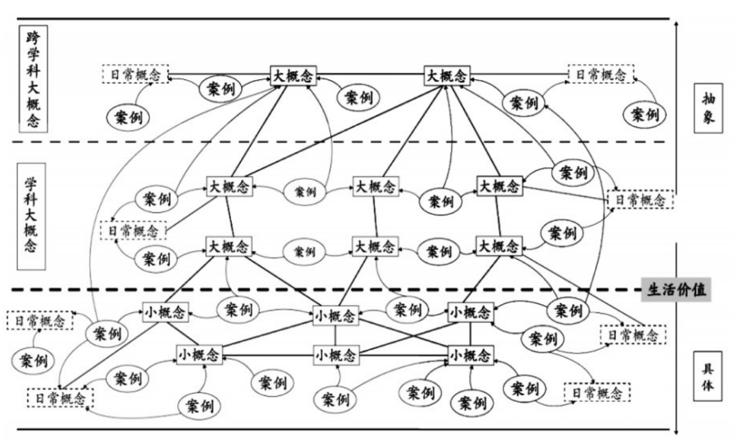

**图1 大概念和小概念**

大概念是有层次的，包括跨学科大概念和学科大概念，埃里克森称之为宏观概念和微观概念。[30]从“具体—抽象”的维度来看，层次越高的大概念，越为抽象，可辐射的范围也就越广。同时，层次越高也意味着需要更多的具体案例来支撑。跨学科大概念的层次一般比学科大概念高，可以包含下位的学科大概念，即使是同一层次的学科领域的大概念，也有层级之分，比如，“数学抽象是从复杂现象中抽象出一般规律和结构，并用数学语言予以表征”，这一学科大概念就比同样也是学科大概念的“函数是讨论变量之间的关系”层次更高。

2.理解大概念的“概念”：不仅限于概念

 “大概念”的英文是"big idea"，这里用的是"idea"而非"concept"，因此，也有学者翻译为“大观念”[31]。应该说，“概念”的确是大概念的一种重要表现形式，但大概念不局限于概念。具体来看，大概念有三种表现形式。

第一，概念。概念是指对一类具体事物本质特征的抽象概括。它是大概念的一种典型表现形式，这也解释了为什么那么多的学者会以“概念”来指称“大概念”。比如，“生态系统是指在自然界中，由生物和环境共同构成的，处于相对稳定的动态平衡状态中的统一整体，生物与环境之间存在相互影响和制约的关系”，这就是概念形式的大概念。

第二，观念。观念表现为一种看法和观点，常常反映了概念与概念的关系。比如，“神话反映人们对创世大问题的集体意识”。相对于高度凝练的概念，观念更为多样和活跃。

第三，论题。也有些大概念很难有明确的答案，这时可能表现为“论题”，主要出现在人文艺术领域。比如，“艺术作品的评判标准”“小说的评判标准”，这类论题很难给出确切的答案，否则现实中就不会出现观点迥异的文学和艺术评论。但对这些论题的研讨有助于建立专家思维，能有效提升学生的文学和艺术鉴赏能力，因此也是一种形态的大概念。

3.大概念的生成：具体与抽象的协同思维

大概念是超越具体的抽象，很多人把重点放在了大概念的抽象特性上，甚至认为，既然大概念那么重要，直接让学生把大概念背出就是了，这是对大概念特性的误解。《人是如何学习的：大脑、心理、经验及学校》一书中提到，专家思维是以大概念来组织的，但同时也指出“专家的知识常常镶嵌在应用的情境之中”[32]。也就是说，专家的知识既是抽象的，也是鲜活的，抽象指的是它有大概念的支持，鲜活指的是它既来自于具体情境，又能返回到具体情境中被应用。换言之，大概念的生成是“具体→抽象→具体”的循环过程，这其实也就是高通路迁移的路径。

埃里克森称这种具体和抽象之间的互动为“协同思维”[33]。如果没有具体案例支持，抽象概念很有可能就是没有被充分理解的惰性知识。而支撑大概念的具体案例越丰富越多样，它的可迁移性就越强。斯皮罗(Sprio，R.J.)的认知弹性理论以“纵横交叉形”的隐喻来描述这一现象。他认为，该隐喻暗示来自于不同方向的复杂主题通过非线性、多维度的穿越，在不同的场合又返回到概念图形的同一地方。这将培养一种适应结构不良领域的认识论信念的结构……以适应未来在该领域中知识应用的多样化案例的需要。[34]同时，这些具体案例最好能与真实世界相关联，能转化为现实的行动或作品，从而有助于学生更好地形成有生活价值的大概念。

其实，具体和抽象的协同思维也发生在日常生活中，人类天生就倾向于从具体的案例中去归纳抽象概念，也就是俗称的“经验总结”，即便这样得出的概念还比较粗糙，我们称之为日常概念。而科学概念则一般经过论证，大概念也好，小概念也好，都属于科学概念的范畴。

综上所述，具体和抽象的协同思维构成了复杂的认知结构。其中，既有抽象的概念，也有具体的案例；既有日常概念，也有作为科学概念的大概念和小概念。认知结构的层次越丰富，联结越多样，层次之间越融通，就越有利于迁移。这里有来自脑科学的依据，“大脑中突触分裂和关联的复杂性决定了整体表现的质量”[35]。斯特赖克(Strike，K.A.)等提出“概念生态圈”(conceptual ecology)[36]用以描述认知结构的复杂性、层级性、关联性和动态性。

**(三)以大概念为核心的教学目标**

**1.知识分类转型**

知识分类的研究趋向是不仅对知识类型进行了区分，而且提出不同类型的知识往往并不是在同一层次上。布鲁姆(Bloom，B.S.)的教育目标分类学划分了知道、领会、应用、分析、综合和评价这六个认知层次。[37]安德森等人在对其进行修订时，除了对认知层次进行调整外(变为记忆、理解、运用、分析、评价和创造)，另一个重要的调整是增加了知识分类的维度，即把知识分为事实性知识、概念性知识、程序性知识和反省认知知识。[38]安德森区分了概念性知识和事实性知识，埃里克森认为这是一个认识上的飞跃，但她反对安德森将两者视为并列的两种知识类型。在她看来，概念性知识是对事实性知识的结构化和抽象化，它更高位，因此，概念性知识才是学习的核心目标。[39]

在实际教学中，我们也往往将概念性知识当作事实性知识来教学，这就是埃里克森说的“二维”模式，“二维课程模式不包含概念性焦点，而是说它并没有将事实与技能的要求和概念性理解清晰地区分开来”[40]。

**2.大概念统摄知识和技能**

知识和技能通常会因为有不同的学习机制而被视为两大类别，但在埃里克森看来，两者最后都能统一到“概念”，从而打破了它们之间的绝对界限。她提出的“三维”模式则用概念性知识(理解)把事实性知识(知识)和程序性知识(技能)有效地组织起来，这样，就构成了一个立体的三维模式。三维模式用"KUD"来明确目标，即知道(know)、理解(understand)、做(do)。其中，知道的是“事实”，做的是“技能”，而理解的是“概念”，而"KUD"的核心是"U"，只有“理解”了，才能“知道”和“做”。[41]

**3.大概念提取的路径**

综合不同学者的观点，并结合我国教育的实际情况，笔者总结了大概念提取的八条路径。其中，前四种是自上而下提取的，这种方式提取的大概念在很大程度上是“现成”的，难点在于教师能否准确理解大概念，并根据学生和教学的实际情况进行细化，包括梳理下位的大概念或小概念，以及找到教学的重难点等。具体包括以下四个方面。

第一，课程标准。课程标准是国家课程的基本纲领性文件，提出了面向全体学生的学习基本要求。因此，原则上所有大概念的提取都要参照课程标准，不仅如此，从课程标准中可以直接提炼出大概念。比如，小学科学课程标准里的“力作用于物体，可以改变物体的形状和运动状态”就是大概念。

第二，学科核心素养。学科核心素养是指学生通过学科应形成的正确价值观念、必备品格和关键能力。与课程标准一样，对教学具有指导性作用。因此，大概念也可以从学科核心素养中提取。比如，历史学科核心素养的时空观念中“特定的史实是与特定的时间和空间相联系的”是大概念。

第三，专家思维。因为大概念是反映专家思维方式的，因此，专家思维也是大概念的直接来源。比如，“实验是根据研究问题提出假设，利用一定的方法和设备，尽可能排除无关变量，验证假设”是大概念。

第四，概念派生。大概念与大概念之间是相互关联和派生的，因此，也可以通过派生或总结的方式来产生大概念。比如，“语言交流通常是一种有对象的目的性行为”，这一大概念可以派生出“书面语言交流通常是一种有对象的目的性行为”和“口头语言通常是一种有对象的目的性行为”这两个下位大概念。

后四种是自下而上提取的，难点在于是否能沿正确方向上升到大概念的层面，这就要结合生活和教学经验不断追问，综合更多的具体案例和小概念，思考是否有更加上位、能反映专家思维方式的大概念。具体包括以下四个方面。

第一，生活价值。思考学校教学和真实世界的联通点。比如，在学面积和体积的内容时，发现日常生活中人们很少计算面积和体积。比如房子的面积通常是被告知的。而不是自己测量的。而当我们置办家具时，厂商几乎不会标注床的体积，一般会告知顾客这是一米五的床还是一米八的床。因此，这里就涉及建模的大概念“根据具体的问题，抽取关键数学特征进行建模”。

第二，知能目标。知识和技能目标也可以向上提炼为大概念。比如，“明确毫米产生的实际意义，建立1毫米的概念，会用毫米作单位进行测量”的知能目标可以上升为“单位是将整体转化为部分，使之可测量和可比较的统一工具”的大概念。

第三，学习难点。学习难点既包括学校中的难题，也包括未来生活的难点，学习难点往往是学生最难以理解的，也正因为此，剖析学习难点往往就能发现大概念。比如，实用文写作，在真实生活中确实经常用到，而实用文写作最大的难点不在于记住各种格式，而在于能否站在对方的角度进行思考。因此，大概念为“实用文需要服务特定的对象，要考虑内容和情感的合理表述”。

第四，评价标准。评价标准是对学习行为和结果的反思，而这种反思也有利于发现目标出现的偏差，厘清大概念。比如，小学语文的观察单元，教师一般会教“按顺序观察”和“五官并举”等写作策略，可如果问教师“什么是一篇好的观察作文？”，他们马上会意识到学生机械地使用这些策略写出来的文章会很生硬，进而领悟“观察是一种为写作收集素材的方式，而不是写作的直接策略”这一大概念，这解释了为什么要按顺序观察，因为观察要全面，按顺序不会遗漏；为什么要五官并举，因为观察渠道越多样，收集到的素材就越丰富，写作时就越容易选取到合适的素材。

以上揭示了大概念提取的八条路径，需要指出的是，在很多情况下，大概念的提取是几条路径共同作用和验证的结果。



**围绕“大概念”的单元整体教学设计**

“大概念”教学在单元层面进行是由其性质所决定的。一个抽象观念要通过一定数量的具体案例才能得以支撑，与“宽而浅”的学习不同，大概念教学追求赛泽(Sizer，T.R.)提倡的“少而精”。单课相对简单，时间太短，以至于无法考虑大概念的深入发展，也无法探究基本问题和实际应用。[42]这里所说的单元具有拓展性结构[43]，既包括在集中一段时间内教学的单元，也包括不集中时间教学，分布在各个不同的学段和学时中，但指向同一个(组)大概念的单元。结合当前我国素养导向的教学转型，笔者提出大概念视角下单元整体教学设计的三个关键步骤，即目标设计、评价设计和过程设计。

**(一)目标设计：宏观思维和微观思维相结合**

 威金斯所说的“逆向”是指首先要明确预期学习结果，他将预期学习结果分为三层，即学会迁移(学生能自主地将所学运用到……)、理解意义(学生将会理解……)和掌握知能(学生该掌握的知识是……和学生该形成的技能是……)。其中，理解意义所指向的就是大概念。[44]因此，目标设计就是要定位预期学习结果，这就需要运用马歇尔(Marschall，C.)所说的两种思维方式，即宏观思维和微观思维[45]。宏观思维是指“向上”的思考，即能立足于“生活价值”来构想单元目标。如前所述，大概念和小概念的区别就在于“生活价值”，以往的教学并不是没有概念的教学，也不是没有考虑到概念与概念之间的关联，但问题出在往往只停留在小概念之间的关联，没有上升到大概念，或者只是提到了大概念，但没有围绕大概念进行建构。事实上，没有大概念这个锚点，看似相关的小概念之间的关系实际上还是松散的，只是表面上的内容联系，无助于形成持续性理解。以实用文单元为例，在实际教学时教师一般将目标定位于教会学生运用正确、规范的格式来撰写相关的实用文，不同实用文之间的联系则常常落在比较两者表面格式的异同上，这就是因为没有站在“生活价值”的高度来看实用文，缺少大概念的黏合，学生就很难真正贯通书本上不同类型的实用文，比如认识不到通知和策划书之间的内在联系，进而面对未来真实世界中林林总总的实用文写作时会感到陌生，无法联系并运用学校所学。未能上升到大概念的教学就像“拼图”，没有可以持续发展的内核目标，不仅彼此之间缺乏关联，而且与真实世界也是隔绝的，很难达成迁移。

围绕大概念的教学就像“滚雪球”，不仅可以打通不同年段的内容，而且更为重要的是融通了学校教育和真实世界。

围绕大概念的教学具有累积效应，这就是布鲁纳所说的“螺旋式”的组织逻辑。有人可能会质疑让小学生学习反映专家思维的大概念是否太难，这就让人联想到布鲁纳对皮亚杰(Piaget，J.)认知发展理论的反思。在布鲁纳看来，皮亚杰更多是从心理学的角度而非教育学的角度来思考。事实上，教育可以采用合适的形式积极干预学生的认知发展，也是在这种意义上布鲁纳说“任何学科可按照某种正确的形式教给任何儿童”[46]。

 除了宏观思维外，目标设计还应该有微观思维，是指“向下”的思维，即考虑单元目标的落实问题，体现为目标撰写时要将三层预期学习结果一体化。在目标中引入大概念有助于基础教育课程改革三维目标的达成。首先，大概念是综合性的高阶目标，指向于真实世界的问题解决。如威金斯所言，“理解一词更复杂的含义类似于智慧，它包括解释、阐明、应用、洞察、神入和自知六个侧面。”[47]其次，大概念目标与知能目标是配套的。如前所述，大概念可以统摄知识和技能，但同时大概念也需要通过知识和技能目标来落实，而知识与技能本身也是一体的，很难分离。因此，我们将知识和技能合并作为一个统一的，称为“掌握知能”。在具体撰写单元目标时，应该以关联表格的方式出现。(见下表)

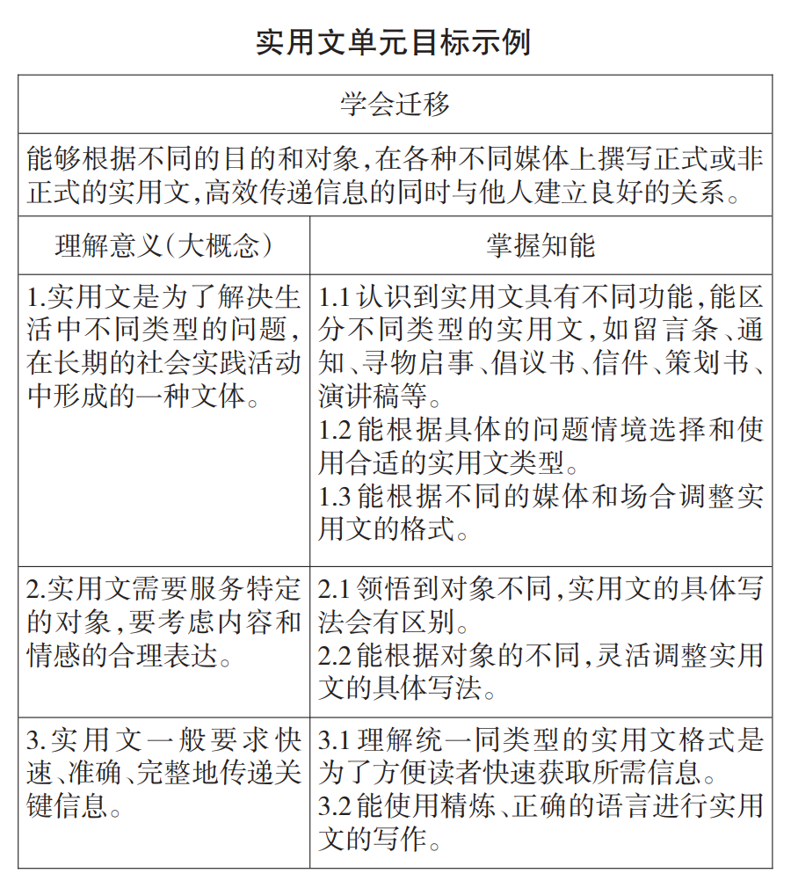

此外，微观思维也体现在单元组块的划分和单元序列的制定上，埃里克森称之为“编织单元网络和单元链”[48]。与以往教学最大的不同在于，围绕大概念的单元整体设计是按大概念的逻辑而非按内容的逻辑，考虑大概念之间以及小概念与大概念之间的关联来划分单元组块，选取相应的内容和资源并将它们序列化。

**(二)评价设计：学习性评价、学习的评价和学习式评价**

威金斯的逆向设计的一个重要变化是将“评价设计”这一步骤提前，紧随“目标设计”之后，他倡导“像评估员一样思考”[49]。评价是目标的具体化，从而保证目标更好地实现。

大概念教学最终指向的是学生能自主地解决真实世界的问题，与此相对应，斯特恩提出三种评价方式，即学习性评价(assessment for learning)，目的是为学习的推进收集证据；学习的评价(assessment of learning)，目的是对阶段性的学习成果进行总结；学习式评价(assessment as learning)，目的是为了让学生在学习中学会评价。[50]如果对这三种评价方式进行分类，会发现前两种是“对学习进行评价”，而后一种则是“对评价进行学习”。

首先，以目标校准“对学习进行评价”。“对学习进行评价”包括“学习性评价”和“学习的评价”。其中，前者属于过程性评价，而后者则属于总结性评价。和以往的评价之别在于对应目标的不同，围绕大概念的单元整体教学关注的是高通路迁移，评价目标指向于大概念的掌握情况，比如，通过留言条、通知、寻物启事等来帮助学生建构实用文的大概念，然后布置给他们上课时没有提到过的新任务。而以往评价则以低通路迁移为主，比如，上课教留言条，作业做留言条，考试考留言条。与大概念的生活价值相呼应，无论是学习性评价，还是学习的评价，都强调要引入真实性任务(表现性任务)。所谓的真实性是指任务里包含解决问题的大概念。在具体编写时，麦克泰格等认为，真实性任务应该满足两个符合，即符合世界的复杂性、符合学生的兴趣和经验。[51]从迁移的价值来看，学生之所以很难将学校中的所学迁移至真实世界中去解决问题，其中很大的原因在于学校中的问题情境常常是良构、单一、静态的，而真实世界的问题常常是劣构、多元、动态的。同时，复杂的真实性任务需要学生付出高强度的脑力活动，如果学生不感兴趣就很难让他们投入其中。威金斯等给出了真实性任务设计的六个要素，即目标、角色、对象、情境、表现或产品、标准[52]，也是因为真实世界中的任务常常是由这些要素构成的，其中一个要素发生变化，任务也会随之改变。

其次，引导学生“对评价进行学习”。“对评价进行学习”是大概念教学格外强调的，不仅要学会评价他人，更关键的是要学会评价自我，因此，学习式评价被关注。自我评价的核心是对认知的认知，即元认知，也是威金斯提出的理解最高层次，即“自知”。威金斯等指出，“一个人准确自我评估、自我调节的能力反映了他的理解力。”[53]自知最关键的特征是指知道自己无知的智慧，因为大概念学习要求师生不断质疑，超越自我。在真实工作和生活中，如果一个人不能达到“自知”，他(她)就很难再学习。因此，在学习过程中。教师必须关注学习式评价，尤其要强调对大概念迁移的自我评价，斯特恩提出了四步法，即按照问题情境调用合适的大概念→激活对大概念的先验理解→考量大概念对于情境的适用程度→根据新情境修改和完善自己的理解。在这个过程中不断对自己大概念的迁移情况进行评价和调整。[54]

**(三)过程设计：以基本问题推进“准备→建构→应用”三阶段**

威金斯等提出了大概念学习过程的"WHERETO"七元素，即W(方向与原因)、H(吸引与保持)、E(探索、体验、准备与使能)、R(反思、重审与修改)、E(评价)、T(定制)、O(组织)。[55]马歇尔等提出了概念探究过程的七阶段，即参与、聚焦、观察、组织、概括、迁移、反思。[56]综合威金斯和马歇尔等关于过程设计的观点，可以归为“准备→建构→应用”三个阶段，即大概念的形成过程。

也许有人会质疑，教学原本就是这样一个过程，任何一个概念的建立，即使是小概念，也要经历“准备→建构→应用”这三个阶段。这里的区别依然是目标的不同，在具体的教学过程中则体现为师生问答质量的差异。与大概念的单元目标相匹配的是基本问题(essential questions)，贯穿于“准备→建构→应用”的整个过程。

威金斯等将基本问题比作大概念的航标，“最好的问题是指向和突出大概念的。它们像一条过道，通过它们，学习者可以探索内容中或许仍未被理解的关键概念、主题、理论、问题，在借助启发性问题主动探索内容的过程中加深自己的理解”[57]。在威金斯等的单元整体设计模板中，基本问题和大概念是相配套的。[58]珀金斯则直接称之为大问题(big questions)。[59]基本问题能引发与大概念相关的持续性思考，不断激活具体经验，达成深度理解，比如，“语法是怎么产生的，为什么会有语法，汉语的语法和英语的语法有什么区别”“艺术有标准吗”，等等，这些问题在以往教学中是被忽略的。如果说传统的问题倾向于“闭合性”，也就是对固定答案的寻求，那么基本问题恰恰相反，倾向于“开放性”，通过连续追问打破学生原有的观点，引导学生深入思考，建立复杂认知结构。有时基本问题会带有一些“挑衅性”，比如，当学生认为绪论的作用是一本书籍的介绍，方便读者快速了解写作的背景和梗概时，教师立刻追问“那是不是所有的书籍都有绪论？小说有没有绪论？为什么没有？”从而促使学生不断思考。传统教学之所以无法促进学生的思考，恰恰在于把问题切得过小、过细，而且学生很快就可以得到唯一或有限的正确答案。

此外，引发学生的提问很重要，这是因为学习的意义炼制一般要经历“发问→对质→表达→论辩→网化”等步骤。[60]最优秀的单元设计为学生提供了许多机会使学生以自己的方式探讨问题和观点[61]，基本问题与大概念相配套，受生活价值的引导，能够激活师生背后丰富生动的真实世界，而只有超越有限刻板的书本答案，才会发生真正有意义的讨论。

**参考文献**

[1]郭玉英，姚建欣，张静.整合与发展——科学课程中概念体系的建构及其学习进阶[J].课程·教材·教法，2013(2)：44-49.

[2]范佳午.科学探究能力发展[D].北京：北京师范大学，2012：6.[3]J D Novak.Concept in Science[J].Theory into Practice,1971(10):129-133.

[4]陈佩滢.中学物理课程中“运动和力”主题的核心概念进阶研究[D].北京：北京师范大学，2013：4.

[5]A C Alonzo,J T Steedle.Developing and Assessing a Force and Motion Learning